Библиотека ярославской семьи

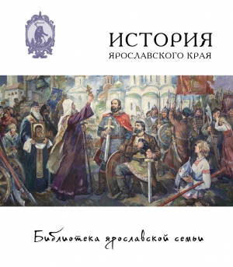 | История Ярославского края  Книга рассказывает об основных исторических событиях и процессах, происходивших на территории Ярославской области с древнейших времен до нашего времени, месте Ярославского края в истории России. Жизнь древних племен, приход восточных славян, строительство городов, образование и разделение княжеств, подчинение их власти Москвы, драматические события Смутного времени, создание Ярославской губернии, белогвардейское восстание 1918 года, современная история области – обо всем этом книга повествует максимально доступно и интересно. Приводятся выдержки из исторических документов, детали, на которые не всегда обращают внимание авторы научных книг и монографий.  Авторы: Александрова М.В., Данилов А.Ю., Спиридонова Е.В., Борисова А.В., Иванов Л.М.

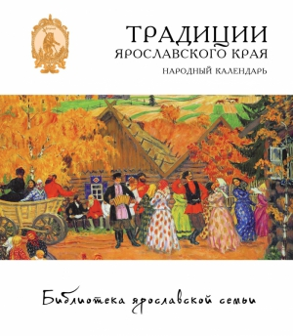 | Традиции Ярославского края. Народный календарь  Особенности жизни ярославцев проявлялись и в народной культуре – обычаях, традициях, костюме, промыслах, игрушках. Эта культура складывалась на протяжении столетий и сейчас, к сожалению, в основном утрачена. Попытки воссоздания отдельных промыслов, ярославского костюма, традиционных праздников говорят о большом интересе к этой стороне истории. Первый том издания «Традиции Ярославского края» рассказывает о годовом круге, о буднях и праздниках крестьян Ярославской губернии.  Авторы: Маслов Ю.В., Маслова А.А.  Научный редактор – Шустрова Ирина Юрьевна

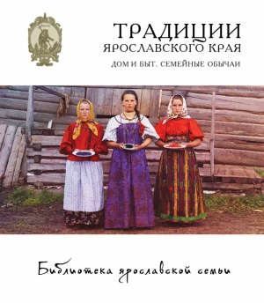 | Традиции Ярославского края. Дом и быт. Семейные обычаи  Многие ли современные читатели чётко представляют, что такое «изба-пятистенка», и уж тем более «шестистенка»? Что такое голбец, поветь, очелье? Многие ли сейчас понимают, насколько умно и целесообразно было устроено крестьянское хозяйство наших предков? Как извечные традиции, народные обычаи помогали людям выживать в нашем суровом климате и продолжать свой род? Во втором томе издания «Традиции Ярославского края» авторы постарались обобщить данные дореволюционных и современных учёных и рассказать, как жила ярославская глубинка сто, двести, триста лет назад.  Авторы: Маслов Ю.В., Маслова А.А.  Научный редактор – Шустрова Ирина Юрьевна

Ярославский характер
Современные процессы глобализации стирают разницу между людьми, живущими на разных континентах, в разных странах, разных регионах и городах. Однако «свое» остается все равно и становится от этого еще дороже.
Есть ли у ярославцев какой-то особенный характер, образ жизни и мыслей, отличный, скажем, от рязанцев или москвичей? В XVIII, XIX, начале XX века сказали бы точно: есть. Ярославский расторопный мужик, ушедший на заработки в столицы, был известен в России всем. О нем слагали пословицы, поговорки и рассказы, зафиксированные в литературе, оставляли воспоминания путешественники и известные люди, побывавшие в нашем крае в разное время. Впрочем, ярославцы отличались от своих соседей и раньше. Отличаются ли теперь? Сохранился ли «расторопный мужик»? Этому посвящена книга «Ярославский характер».
Авторы – сотрудник Государственного архива Ярославской области Ярослав Смирнов и профессор ЯГПУ им. Ушинского Евгений Ермолин.
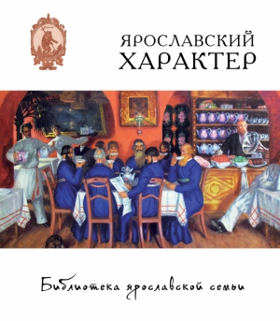

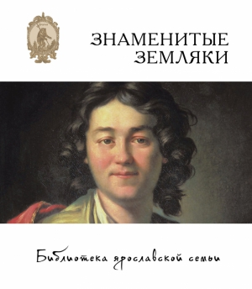 | Знаменитые земляки Ярославской области  История творится людьми. На территории современной Ярославской области родились, жили и живут те, кто оставил заметный след в разных сферах: политике, искусстве, религии, военном деле, науке и технике. В книге представлены краткие истории жизни и достижений наиболее известных в разные годы и времена ярославцев. Кто-то из них хорошо знаком жителям области (Валентина Терешкова, Александр Петров, Николай Некрасов, Федор Волков), о ком-то ярославцы знают значительно меньше (зоолог и писатель Леонид Сабанеев, фотограф Андрей Сигсон), о ком-то узнали совсем недавно (основатели крупнейших кинокомпаний США братья Шенки, ученый-востоковед Николай Невский). В книге представлены прежде всего те, кто родился на ярославской земле или состоялся здесь как ученый, актер, писатель, художник.  Автор книги – кандидат филологических наук Надежда Корнилова.

